Готовимся к сезону цветения
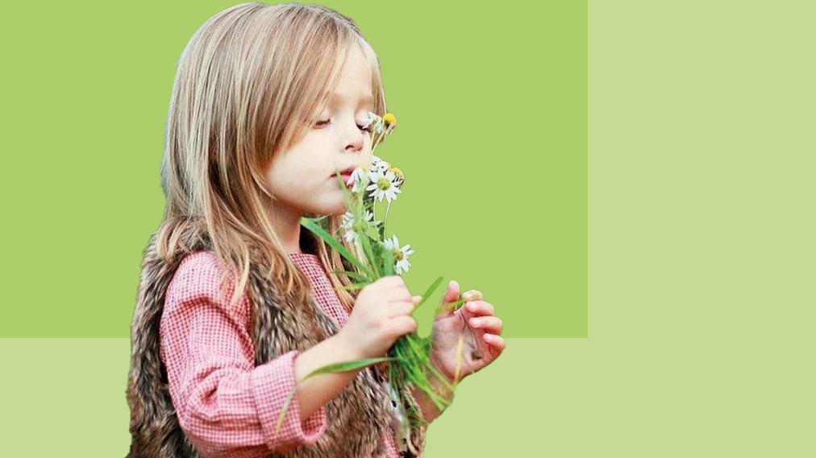
Свежий весенний воздух, зелёная листва деревьев — это так приятно. Особенно когда у человека нет аллергии. Но что же делать аллергикам?
Чихание, зуд в глазах, слезотечение, заложенность носа — симптомы аллергического ринита или риноконъюнктивита. Также можно услышать ещё одно название этого состояния — поллиноз. Причина — пыльца растений.
В отличие от симптомов ОРВИ, аллергия в течение короткого времени сама не проходит. Пока есть воздействие аллергена — симптомы никуда не денутся.
Длительная аллергия может привести к стойкой заложенности носа, а в некоторых случаях к кашлю и астме. У 15-35% пациентов с аллергическим ринитом в дальнейшем развивается бронхиальная астма. У людей с астмой или экземой поллиноз встречается чаще. Наступление сезонной аллергии не говорит о том, что нужно смириться и перетерпеть. К её появлению можно подготовиться и суметь своевременно облегчить симптомы.
Многие уже знают, когда примерно появляются симптомы и на что у них аллергия.
Разные растения производят пыльцу в разное время года, например, сезон пыления деревьев приходится на раннюю весну и может продолжаться до мая. Летняя аллергия связана в основном с цветением трав, сорняков, спорами грибов. Продолжается до самого сентября.
Итак, зная, на какие виды пыльцы реакция, можно примерно определить, когда ожидать проявления аллергии, и начать принимать меры для устранения симптомов.
Посетите аллерголога
Возможно, вам пора пройти очередной курс аллерген-специфической иммунотерапии — АСИТ. Если вы боретесь с аллергией каждый год, но не в курсе, что вызывает у вас симптомы, то вам пора к аллергологу. Самостоятельно справиться с аллергической реакцией — довольно сложная задача, самолечение может быть неэффективно и опасно.
В первую очередь врач определит причину аллергии. Диагностика заключается в выявлении аллергена с помощью кожного тестирования с аллергенами, исследование специфических IgE в крови.
По результатам будет назначено лечение, его выбор зависит от конкретной ситуации. Средства, которые помогали знакомым, вам могут не помочь или даже навредить.
Одним пациентам достаточно симптоматической терапии — приёма антигистаминных препаратов, использования капель для глаз, носа, другим облегчит симптомы только АСИТ. Такое лечение заключается во введении в организм аллергена с постепенным увеличением дозы.
Для АСИТ применяют два вида препаратов: инъекционные и подъязычные растворы или таблетки для рассасывания.
Процесс снижения чувствительности к аллергенам с помощью АСИТ занимает от 6 до 12 месяцев. Курс инъекций от аллергии составляет от 3 до 5 лет, а улучшение самочувствия при контакте с аллергенами сохраняется даже после прекращения терапии. Уколы от аллергии эффективны в 90% случаев.
Проверьте и пополните аптечку
Будьте готовы начать принимать лекарства от аллергии, как только появятся симптомы.
Проведите ревизию в аптечке: всё, что просрочено, не имеет этикетки со сроком годности, изменило цвет, консистенцию, нужно выбросить.
Покупайте именно те препараты, которые выписал вам врач.
Следите за концентрацией пыльцы в воздухе
Это можно сделать с помощью специальных сайтов или приложений для смартфона.
Также стоит следить за прогнозом погоды — в сухие и ветреные дни обычно пыльцы больше, а дождь, наоборот, очищает воздух от пыльцы.
Не допускайте попадание пыльцы в дом
Держите окна и двери закрытыми в дни с высоким содержанием пыльцы в воздухе и не вывешивайте бельё сушиться на улице.
Если вы страдаете от летней аллергии, убедитесь, что кондиционер в вашей квартире оснащён высокоэффективным воздушным фильтром для твёрдых частиц (HEPA), который улавливает аллергены из воздуха. И обязательно заботьтесь о своевременной замене или очистке фильтров в соответствии с инструкцией к кондиционеру.
Пылесосьте и протирайте пыль в помещении как можно чаще, регулярно проводите влажную уборку, меняйте постельное бельё. Шторы, покрывала, чехлы для декоративных подушек желательно тоже стирать.
На улице носите солнцезащитные очки
Ношение солнцезащитных очков ограничит количество пыльцы, попадающей в глаза. Кроме того, они одновременно защитят глаза от воздействия вредных ультрафиолетовых лучей. Можно надеть медицинскую маску, если количество пыльцы особенно велико, а вам нужно проводить время на открытом воздухе.
В сезон цветения не открывайте окна в машине.
Отправьтесь в путешествие
Если по опыту аллергия невыносима в определённое время года, почему бы не запланировать отпуск и не уехать в район с более низким уровнем пыльцы в более влажный климат?
Влажный климат аллергикам подходит больше. В регионах с сухим климатом растения выделяют больше пыльцы, она легко распространяется с ветром. В местностях с влажным климатом, где часто идут дожди, пыльца естественным образом смывается. Чем теплее климат, тем дольше сезон аллергии.
При появлении симптомов аллергии
Ограничьте пребывание на улице. После возвращения домой переоденьтесь и примите душ для того, чтобы избавиться от пыльцы.
Не пускайте симптомы аллергии на самотёк. Они не только неприятны, но и опасны. Не терпите, сходите на приём к аллергологу.

